Gimnazija Ptuj, Volkmerjeva 15, Ptuj



SEMINARSKA NALOGA

IMPRESIONIZEM

Ptuj, 14.4.2005

KAZALO

1. UVOD………………………...…………………...…… 3
2. VSEBINA……………………………………………….4 2.1 KAJ JE IMPRESIONIZEM? ……………………….….…………….4 2.2 ZAČETKI IMPRESIONIZMA …………………..……………..……5 2.3 PREDSTAVNIKI IMPRESIONIZMA …………….…..…………….5 2.4 KAKO PREPOZNATI IMPRESIONISTIČNO SLIKO? …………6 2.5 TEHNIKE ……………………………………………………………7 2.6 VSEBINE IN KOMPOZICIJE ………………………………………9 2.7 IMPRESIONIZEM V SLOVENIJI ……………………………..…9 2.8 IPRESIONISTIČNE TEŽNJE H KIPARSTVU ……………………11
3. LITERATURA ………………………………………………..…..13 3.1 LITERATURA ……………………………………………………...13 3.2 OPOMBE ………………………………………………………...…13

1. UVOD

Za seminarsko nalogo o impresionizmu sem se odločila zato, ker se mi zdi ta smer iz med vseh smeri najbolj pristna. Mislim namreč, da so nekako najbolj pristna tista čustva, misli in prizori, ki jih umetnik upodobi hitro in tako kot jih je doživel. Navdušuje pa me tudi igra svetlobe. V osnovni šoli smo obiskali Narodno galerijo Ljubljana, kjer smo si ogledali impresionistične slike. Mojo pozornost so pritegnile predvsem zato, ker jih moraš opazovati z razdalje, če hočeš dobro razločiti, kaj je naslikano.

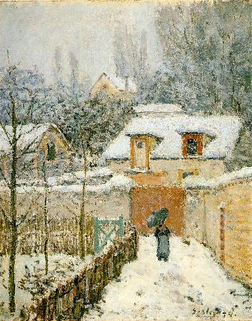

***Slika 1: Alfred Sisley: Louveciennes v snegu, 1874, zbirka Philips, Washington »****Sisley je predvsem slikar snega. Nihče ni znal zimskega časa prikazati bolje kot on in pričarati posebnega občutka, ki ga ustvarja sneg. Pred to kosmičasto pokrajino človeku ne preostane nič drugega, kot da ga občuduje, kako v njegovi umetnosti vse zaživi. Gledalci postanemo del zimskega prizora. Prevzame nas nekaj, kar pripada morda bolj glasbi kot sliki; obdaja nas poezija Ženska, ki se nam v nevihti približuje pod velikim dežnikom sredi modrikaste beline snega po tleh, je kot nota, s katero se lahko mala simfonija začne. Odeta v čarobno belino se narava spremeni. Paul Signac je potem, ko je videl Sisleyjeva platna pri Durand –Ruelu aprila 1899 zapisal :«Jasno Sisley je prvi naredil ločnico na paleti.« In ni se motil,« kot je zapisal Pierre Courthion. 1*

2. VSEBINA

2.1 KAJ JE IMPRESIONIZEM?

## Impresionizem je umetniška smer, ki se je pojavila v evropski umetnosti v drugi polovici 19. stoletja. Nastala je predvsem kot posledica potrebe po pomirjenju strastnosti in pretiravanj romantike ter njene pogoste izumetničenosti in patetičnosti. Gibanje je bilo poimenovano po sliki [Clauda Monet](http://sl.wikipedia.org/w/index.php?title=Clauda_Moneta&action=edit)a *Impression, soleil levant* (Impresija, vzhajajoče sonce), ki je nastala v letih 1872/1873 v Parizu.

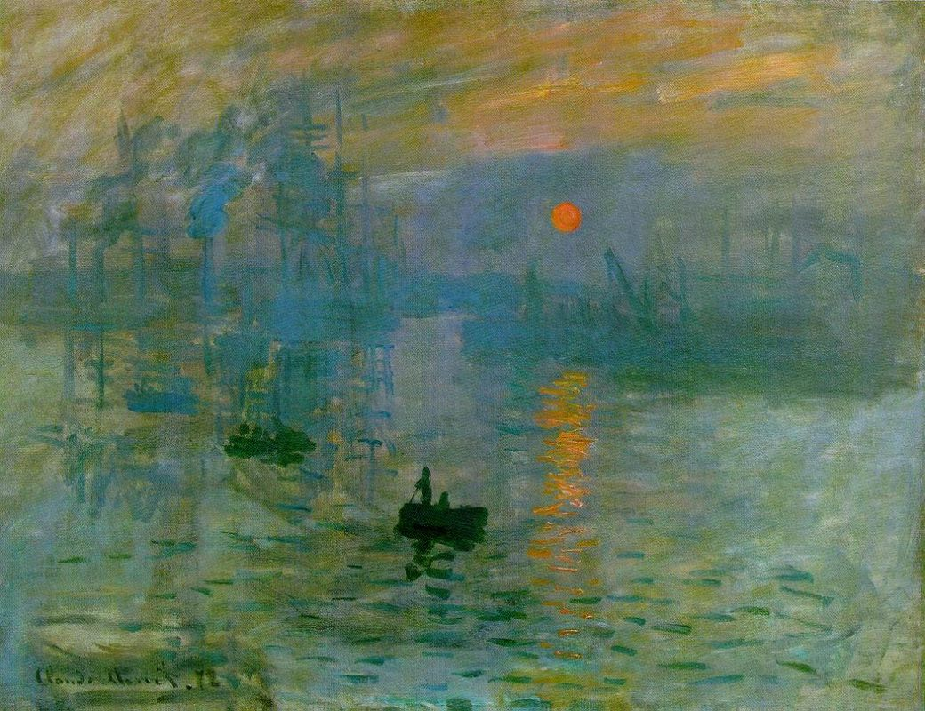

## *Slika 2: Claude Monet: Impresija, vzhajajoče sonce, 1782, Musée Marmottan, Pariz Moneta prav zagotovo ni zanimalo natančno slikanje objektov, predmetov (mesto, dimniki, pristaniški žerjavi in jambori potnikov, čolni na vodi in ljudje v njih, oblaki na nebu). Naslikal jih je kot pojav v svetlobi, kot utrinek iz pristanišča, ko sonce še ni razpršilo jutranjih meglic. Kot razkritje pogleda iz vsakdanjosti, ki je vreden slikarske upodobitve, pripada slika realističnim načelom, hkrati pa je iluzionistično – kot trenuten vtis, impresija. Temu ustreza hitra poteza, ki lažje izrazi trepetanje ozračja. Monetova »odprta« slikarska poteza je zelo zbližala pomen skice oz. študije na eni strani in dokončnega slikarskega dela. V poznejših letih je svoje raziskovanje barv in svetlobe prenesel v serije upodobitev žitnih polj, topolov, stolnice v Rouenu, lokvanjev, svojega vrta itd. 2*

## 2.2 ZAČETKI IMPRESIONIZMA

V sredini 19. stoletja je v umetniškem življenju Francije vladala *l' Académie Royale de Peinture et de Sculpture* (Kraljeva akademija slikarstva in kiparstva). Postavljali so standarde francoskega slikarstva in prirejali letno razstavo *Salon*. Umetniki so svoja dela lahko v Salonu razstavljali le, če jih je odobrila žirija Akademije in le-ta je imela zelo jasne ideje o tem, kaj je umetnost in kaj to ni. V letu [1863](http://sl.wikipedia.org/wiki/1863) je žirija naredila veliko napako - odklonila je delo Edouarda Maneta predvsem zato, ker je predstavljalo dve goli ženski in moškega na pikniku. Žiriji se je zdela golota sprejemljiva v zgodovinskih in alegoričnih upodobitvah, uporabljati jo v prizorih iz vsakdanjega življenja pa je bilo po njihovih merilih strogo prepovedano. Žirija v oblikovanju zavrnitve ni bila najbolj prijazna, kar je Maneta zelo užalilo.

V odgovor tem dogodkom je skupina umetnikov ustanovila neodvisno razstavo *Salon des Refusés* (Salon zavrnjenih). Razstavo so umetniški kritiki raztrgali, saj so se večinoma strinjali s pogledi Akademije. Leta [1874](http://sl.wikipedia.org/wiki/1874) je eden izmed kritikov, Louis Leroy, obiskal *Salon des Refusés* in svoj članek naslovil "Razstava impresionistov", s čimer je hotel umetnike ponižati. V tistem času je namreč veljajo, da pravi umetniki ne slikajo svojih vtisov, ampak ustvarjajo dobro zamišljene in načrtovane slike s primerno vsebino. Članek je bil napisan v obliki posmehljivega dialoga. Slika, ki je navdihnila Leroyev naslov, je bila Vtis vzhajajočega sonca Clauda Moneta. Leroy je izjavil, da je slika v najboljšem primeru skica in bi jo le stežka lahko imeli za dokončano delo.

2.3 PREDSTAVNIKI IMPRESIONIZMA

Nekateri predstavniki impresionizma v slikarstvu so [Edouard Manet](http://sl.wikipedia.org/w/index.php?title=Edouard_Manet&action=edit), Claude Monet, [Edgar Degas](http://sl.wikipedia.org/w/index.php?title=Edgar_Degas&action=edit), [Alfred Sisley](http://sl.wikipedia.org/w/index.php?title=Alfred_Sisley&action=edit) in [Pierre-Auguste Renoir](http://sl.wikipedia.org/w/index.php?title=Pierre-Auguste_Renoir&action=edit).

Impresionistični slikarji so kršili mnoga pravila, ki so jih postavile prejšnje generacije. Do takrat je bila zgodovinska tematika v slikarstvu zelo razširjena, impresionisti pa so navdih črpali iz prizorov vsakdanjega življenja. S tem so zavračali upodabljanje idealne lepote in raje slikali stvari take, kot so v tistem trenutku dejansko bile. Ujeli so svež in originalen vtis, ki se je obiskovalcem razstav pogosto zdel čuden in nedokončan, a so ga v kasnejših časih vzljubili. Slikarji so zapuščali ateljeje in odhajali v naravo, saj so tako lahko bolj neposredno opazovali predmete in minljive značilnosti trenutka, še posebno sončne svetlobe. Impresionisti so v naravi videli kombinacije barv, ki se nenehno menjavajo pod vplivom menjajoče se svetlobe. Za njihove oči je bilo življenje po svojem zunanjem videzu samo vrsta.

2.4 KAKO PREPOZNATI IMPRESIONISTIČNO SLIKO**?**

"Klasičnih" impresionističnih slik ni težko prepoznati. Kratke, odrezane poteze osnovnih barv dajo vtis iskrenosti in živahnosti, ki je značilen za to obdobje. Površine slike so prekrite z debelim slojem barve, kar jih loči od njihovih predhodnikov. Kompozicije so poenostavljene in inovativne, poudarek pa je na celoti in ne na podrobnostih.

V letih po Leroyevem članku so impresionisti novo poimenovanje sprejeli z vso častjo in novo gibanje je bilo rojeno. Tehnike in standardi tega gibanja so se v času njegovega obstoja spreminjali, tisto, kar pa je impresioniste ves čas držalo skupaj, je bil duh uporništva in neodvisnosti. Tiraniji Akademije so bili šteti dnevi.

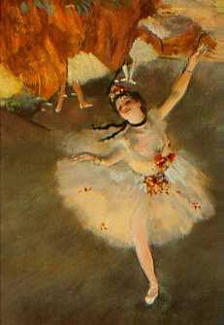

***Slika 3: Edgar Degas: Zvezda, 1878, Musee d'Orsay, Pariz, pastel, impresionizem*** *»To je morda eden najslavnejših Degasov. Degas, pri katerem ženska ni umazana od primerjave z živaljo,« kot je zapisal Felix Feneon. Plesalka na odru je, nasprotno, nekakšna sanjska vila. Umetnik jo gleda, kako se »sklanja« in vrti, skače in se lovi, ob tem pa tleska z nogami« (Roger Marx, Mojstri včeraj in danes, Pariz, 1914). Zgornji del telesa je potisnjen naprej, roke so dvignjene s vso gracioznostjo prve balerine. Rože ima v laseh, po telesu, ob pasu; vse je potopljeno v čudovit rdeč oblak, ki ga ustvarjajo žarometi spredaj na odru, v ozadju pa nežne polsence. Pastelnost daje sliki nekak odtenek in blesk metuljevih kril. 3*

## 2.5 TEHNIKE

Za impresionistični pristop k slikanju je značilno močno zanimanje za svetlobo in njena spreminjanja, pogosto s poudarkom na učinkih, ki jih ustvari posamezen del dneva.

*L' Académie Royale de Peinture et de Sculpture* ni imela vpliva le na vsebino slik, ampak je želela nadzorovati tudi tehnike, ki so jih slikarji uporabljali. Slikali naj bi s temnimi, konservativnimi barvami, ki bi pričarale čim bolj realistično vzdušje, poteze čopiča pa naj bi bile kar najmanj vidne. Slika sama naj bi bila izolirana od umetnikove osebnosti in čustev. Akademija je menila, da prikaz umetnikove osebnosti skozi sliko le-to naredi manj vredno in mnenje Akademije je bilo v tistem času zelo pomembno.

Vse to so impresionisti spremenili:

* Slikali so s kratkimi, debelimi potezami, kot bi skicirali. Tak način slikanja jim je omogočil, da so ujeli dušo in smisel opazovanega predmeta, ne da bi se obremenjevali s podrobnostmi.
* Barve so na paleti kar najmanj mešali, saj so menili, da je bolje, če oko samo opravi prelivanje barv, ki jih vidi na platnu.
* Niso več uporabljali mešanja barv s črno, da bi dobili temnejše odtenke, ampak so jih, če je bilo mešanje neizogibno, ustvarjali z mešanjem komplementarnih barv. Črno so še vedno uporabljali, a le kot samostojno barvo. Poteze s čopičem so bile vidne, s čimer je dobil opazovalec boljši vpogled v umetnikovo osebnost.
* Odkrili so zanimivost igre naravne svetlobe in preučevali, kako se barva odseva iz enega predmeta na drugega.
* Pri prizorih iz narave so sence naslikali z nebesno modrino. Navdih so dobili pri modrih senčnih površinah na snegu. Ta tehnika je dala slikam novo svežino in odprtost.
* Nove sloje barve so dodajali, preden so se prejšnji posušili, kar je pričaralo mehkejše robove in večje mešanje barv.
* Impresionisti se niso zanašali na učinke, ki so jih njihovi predhodniki ustvarjali s sloji barv. Barvo so nanašali v debelih slojih.
* Slikali so, kar in kakor so hoteli, ne da bi se ozirali na pravila in tradicijo.

Večino teh novosti so uvedli že slikarji prejšnjih obdobij, v impresionizmu pa so se prvič združile in bile uporabljene hkrati. Zgodnejše primere impresionističnih tehnik lahko najdemo v delih [Fransa Halsa](http://sl.wikipedia.org/w/index.php?title=Frans_Hals&action=edit), [Petra Paula Rubensa](http://sl.wikipedia.org/w/index.php?title=Peter_Paul_Rubens&action=edit), [Johna Constabla](http://sl.wikipedia.org/w/index.php?title=John_Constable&action=edit), [Theodora Rousseauja](http://sl.wikipedia.org/w/index.php?title=Theodore_Rousseau&action=edit), [Gustava Courbeta](http://sl.wikipedia.org/w/index.php?title=Gustave_Courbet&action=edit), [Camilla Corota](http://sl.wikipedia.org/w/index.php?title=Camille_Corot&action=edit), [Eugena Boudina](http://sl.wikipedia.org/w/index.php?title=Eugene_Boudin&action=edit) in [Eugena Delacroixa](http://sl.wikipedia.org/w/index.php?title=Eug%C3%A8ne_Delacroix&action=edit).

Nekateri impresionisti so se poslužili prednosti, ki so jih prinašale pakirane barve. Več so lahko delali na prostem - prej so morali slikarji mešati suhe barvne praške s pšeničnim oljem, v 1870. pa so v uporabo prišle že namešane barve, ki so jih prodajali v kovinskih tubah.

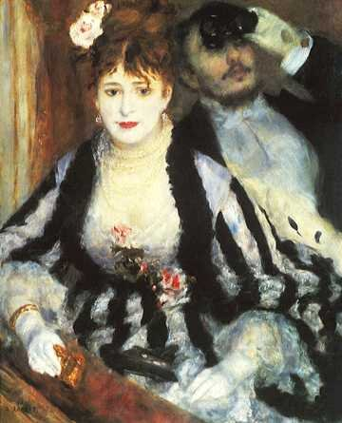

***Slika 4: Pierre – Auguste Renoir: Loža, 1874, Courtauld Institute, London, platno*** *Delo je pravi praznik ženskosti sredi vrtnic in različnih odtenkov kože. Renoirju je uspelo narediti čarobno harmonijo z zlato, srebrno in črno modro barvo ter z različnimi odtenki belega. Roger Marx govori o jantarjevih tonih, »ki na Renoirjevih slikah dajejo koži nekaj svetlo rumenega; kot bi gledali žamet ali mavrične bisere:« Zdi se nam, da se bodo zdaj zganile trepalnice, da bomo opazili dihanje, drget, čustvo, ki se rojeva in da bomo priče veselju do življenja, ki je bilo Renoirju tako blizu. Rože v laseh in na obleki, bele rokavice, kukalo v roki – ob tem bi si lahko mislili, da je poziral profesionalni model. In res, bila je Nina Lopez. Moški, ki se nagiba nazaj in gleda skozi kukalo na galerijo, je Edmond Renoir, slikarjev brat.4*

## 2.6 VSEBINE IN KOMPOZICIJE

Do impresionizma so slikarji večinoma upodabljali prizore zgodovinske in religiozne tematike. Že prej pa so bili slikarji, ki so slikali prizore iz vsakodnevnega življenja, na primer nizozemski slikarji 17. stoletja, med drugim [Jan Steen](http://sl.wikipedia.org/w/index.php?title=Jan_Steen&action=edit), a so v celoti njihova dela še odražala močne vplive tradicionalnega pogleda na umetnost.

V času vzpona impresionizma v Franciji, ob koncu 19. stoletja, se je zanimanje umetnikov za vsakodnevne motive spet povečalo. Tokrat pa tega niso izražali s slikami, ampak z novo smerjo umetnosti - fotografijo. Z izboljšanjem tehnologije se je izrazna moč fotografije še povečala.

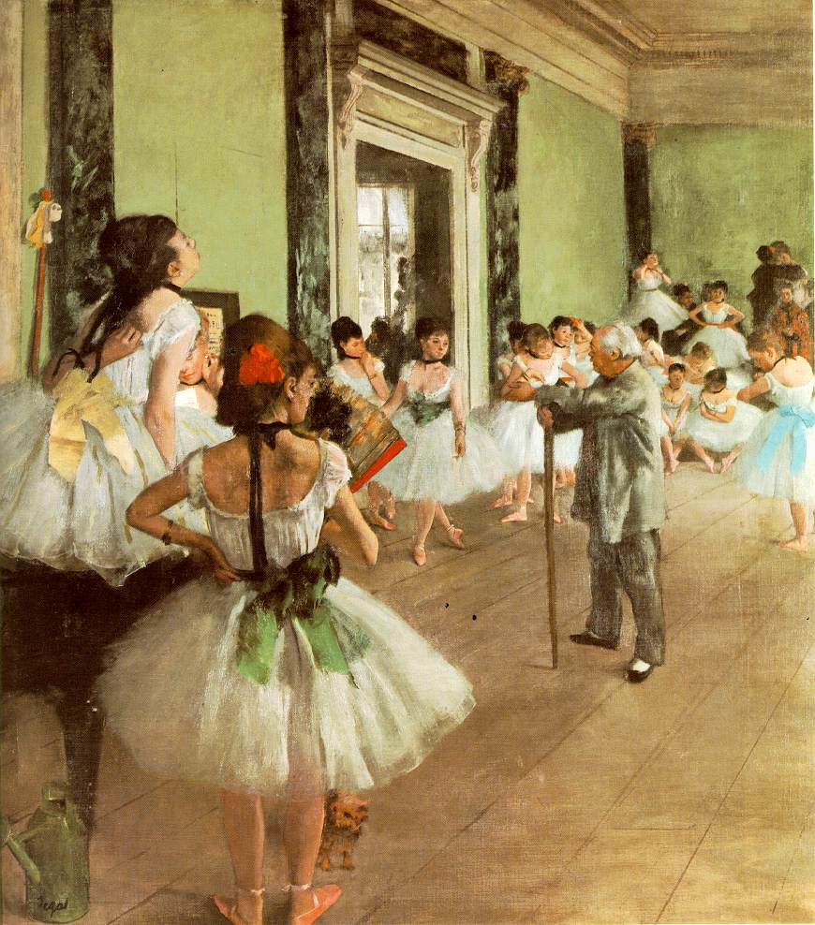

***Slika 5: Edgar Degas: Classe de Danse, 1873-75, Musee d'Orsay, Paris, impresionizem*** *Na La Classe de Danse Edgarja Degasa sta vplivali tako fotografija kot trenutno priljubljena japonska umetnost. Značilnosti le-teh so nenavadni vidni koti in nekonvencionalne kompozicije. Pri tej sliki si plesalka na levi popravlja kostum, spodnja desna polovica slike pa vsebuje le tla plesišča. Razlika med tako kompozicijo in kompozicijami, kakršne so uporabljali njegovi predhodniki, je očitna. 5*

* 1. IMPRESIONIZEM V SLOVENIJI

Slovenski impresionisti so šele po letu 1900 prevzeli način slikanja, kot so ga uveljavili francoski. Za njihovo prvo razstavo so kritiki zapisali, da so privrženci skrajnostnih modernih smeri. Sodelovali so Ferdo Vesel, Ivan Grohar, Rihard Jakopič in Matija Jama, Matej Sternen se jim je pridružil kasneje. Značilne so Jakopičeve besede:« Okoli leta 1904 je bil zgrajen tehnični aparat našega impresionizma. Ponovitev narave ni zadovoljevala ne mene ne tovarišev. Trudili smo se, da bi s pridobljenimi čustvi izrazili najgloblja razodetja človeške duše.« Za slovensko impresionistično slikarstvo je značilno lirično, nežno razpoloženje, ki razodeva njihovo intimno občutenje motiva, zato daje vtis, da so slike nastajale dalj časa, študijsko in ne le kot trenutna impresija. Značilne so goste, pastozne barve, ki so različne: pri Groharju je barva izrazito podrejena razpoloženju, Jakopič je bil impresionist le malo časa in je imel vseskozi živahno barvno lestvico, Jama je pogosto segal po sivkastih odtenkih. Sternen se je izražal z močnimi barvnimi toni ter dinamično svetlobo in senco.

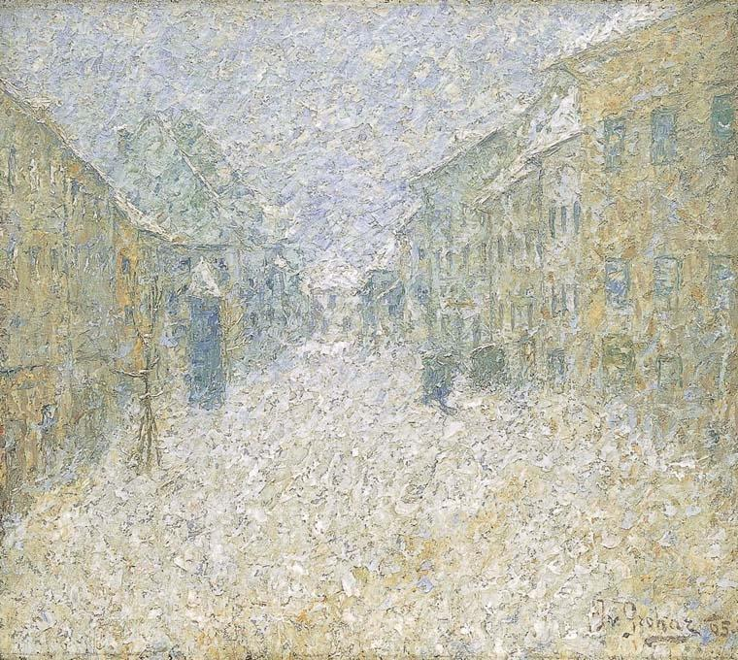

***Slika 6: Ivan Grohar: Snežni Metež v Škofji Loki, 1905, Ljubljana, Narodna galerija*** *Groharjeva slika Škofje Loke, ki jo je v kopreno padajočih snežink ujela tišine zimskega dneva, je pravo razpoloženjsko delo. Vsekakor je bilo treba imeti za tako sliko, ki temelji na vzdušju, temeljito znanje, če ne celo rutino. Ta je mišljena v dobrem pomenu besede kot dokaz temeljitega poznavanja atmosferskega pojava in to nam pojasnjujejo tudi številni Groharjevi zimski motivi – prav zato ni odveč primerjava s serijami, ki jih poznamo s francoskega impresionizma. Slovenski impresionisti so v impresionizem stopili iz dosežkov dunajskega simbolizma (na pa realizma, kot francoski) in ta je vplival na njihov izraz, razpoloženje v slikah.*

*Najbolj lirična, po svoje tudi tragična osebnost impresionističnega desetletja na samem začetku stoletja je bil Ivan Grohar. Po srečanju z Jakopičem je njegova slikarska pot zapustila ustaljene vzore, ki so jih pogojevala zlasti cerkvena naročila, in vodila v moderna iskanja. V njegovih delih so vtkane simbolistične vsebine, odlikuje ga izredno prefinjen smisel za barvo in posebna tehnika slikanja, ki jo je deloma izpeljal iz del Giovannija Segantinija, velikega mladostnega vzornika. 6*

2.8 IMPRESIONISTIČNE TEŽNJE H KIPARSTVU

Impresionistične težnje k kiparstvu vsebujejo ista izhodišča kot slikarstvo: ujeti trenutek, drobec nepomembnega pogleda, utrinek iz zasebnega življenja. Zato tudi obravnavanje površine namenoma slikovito – impresionistični slikar je oblike teles »razdrobil« v številne poteze s čopičem, kipar pa je površino pustil »nezaglajeno«, torej sestavljeno iz številnih drobnih ploskev, ki se v pramenu svetlobe različno odzivajo. Značilno je tudi, da so bile vsebine naklonjene upodobitvam trenutka; impresionistični slikar Edgar Degas je v poznih letih ustvaril zaporedje kipcev balerin, ki so sijajne impresionistične plastike.

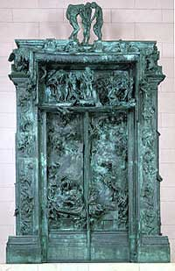

***Slika 7: Auguste Rodin: Vrata pekla, 1880 -1917, Pariz, Musee Rodin***

*Izjemnih umetnikov pogosto ne moremo označevati s trdnimi slogovnimi oznakami in tako bi označitev Rodinovega kiparstva, da gre za impresionizem le delno držala. Začel je kot realist in ker se je z Vrati pekla ubadal več kot dvajset let, je vmes tudi impresionistična faza, kjer ga je zanimalo učinkovanje svetlobe na različno oblikovani površini, ki je poleg tega »razbita na male delce«. Rodinova vrata so bila namenjena za Muzej dekorativnih umetnosti v Parizu. Temo je zajel iz italijanske umetnosti; posamezni prizori, napis nad vrati in ime so povzeti po Dantejevem peklu. Na potovanju po Italiji je videl kar precej bronastih vrat, posebej močan vtis so nanj naredila vrata Lorenza Ghilbertija na florentinski krstilnici, od koder je povzel nekatere motive. Prevzelo ga je tudi Michelangelovo delo: pri kipu Misleca, ki sedi na vratni prekladi, se je naslonil na detajl s freske Poslednje sodbe v Sikstinski kapeli. Na vrhu so Tri sence, ki pomenijo tri značaje Adama. Poznamo več različic tega dela. Bistvena misel je življenje, in sicer življenje v gibanju, spreminjanju: 186 figur razkriva različna občutja, od vdanosti in miru do najbolj pretresljivega obupa. Prizori in posamezne figure imajo večplastne pomene, vseh tudi Rodin ni razkril; Mislec, ki označuje osebo, zamišljeno nad prihodnostjo človeštva (lahko bi bil Rodin sam ali Prometej ali kdo drug), je v svojem poslanstvu univerzalna, občeveljavna podoba. 7*

3. LITERATURA

3.1 VIRI

1. http://sl.wikipedia.org/wiki/Impresionizem

2. http://www.ibiblio.org/wm/paint/auth/degas/ballet/

3. Umetnostna zgodovina: Nataša Golob, 2003, Ljubljana

4. Degas: Anne Roquebert, 1994, Ljubljana

5. Claude Monet: Karin Sagner – Dǔchting, 1990, Koln

6. Pierre [Courthion](http://cobiss3.izum.si/scripts/cobiss?ukaz=FFRM&mode=5&id=1512476991790348&PF1=AU&PF2=TI&PF3=PY&PF4=KW&CS=a&PF5=CB&run=yes&SS1=%22Courthion,%20Pierre%22): Impresionisti, 1992, Radovljica

7. http://www.ng-slo.si/ngslo/

3.2 OPOMBE

1. Povzeto po: Pierre [Courthion](http://cobiss3.izum.si/scripts/cobiss?ukaz=FFRM&mode=5&id=1512476991790348&PF1=AU&PF2=TI&PF3=PY&PF4=KW&CS=a&PF5=CB&run=yes&SS1=%22Courthion,%20Pierre%22): Impresionisti, 1992, Radovljica

2. Povzeto po: Umetnostna zgodovina: Nataša Golob, 2003, Ljubljana, stran 179

1. Povzeto po: Degas: Anne Roquebert, 1994, Ljubljana
2. Povzeto po: Pierre [Courthion](http://cobiss3.izum.si/scripts/cobiss?ukaz=FFRM&mode=5&id=1512476991790348&PF1=AU&PF2=TI&PF3=PY&PF4=KW&CS=a&PF5=CB&run=yes&SS1=%22Courthion,%20Pierre%22): Impresionisti, 1992, Radovljica
3. Povzeto po: http://sl.wikipedia.org/wiki/Impresionizem
4. Povzeto po: Umetnostna zgodovina: Nataša Golob, 2003, Ljubljana, stran 180
5. Povzeto po: Umetnostna zgodovina: Nataša Golob, 2003, Ljubljana, stran 178